Primer: creamos las clases y los atributos:
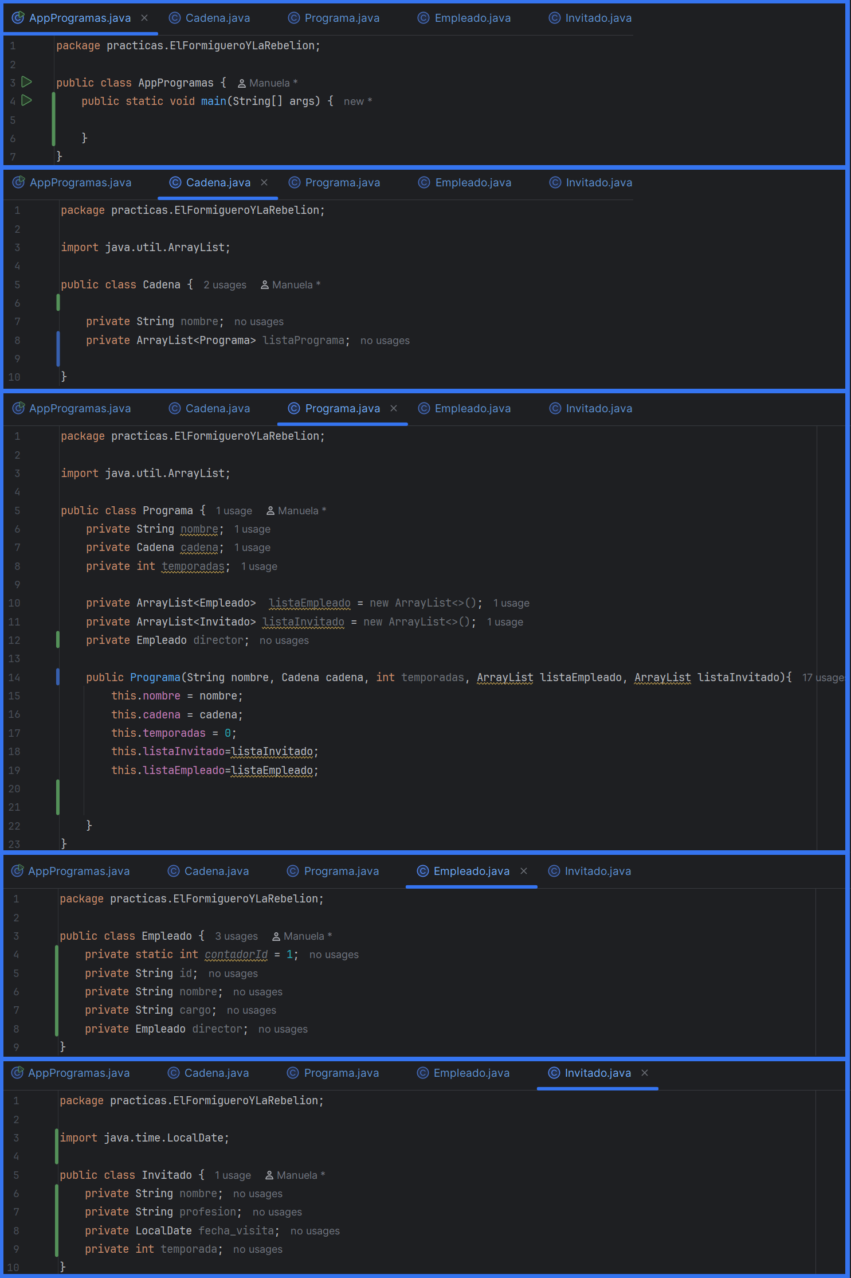

Ahora vamos con los CONSTRUCTORES, GETTERS, SETTERS y MÉTODOS
Para generar el Id automático creamos un petodo usamos .format para formatear el número con3 digitos y un contador que va incrementando
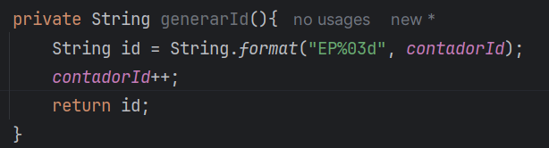
Creamos el contructor llamando a setCargo para validar el cargo y comprobar que si es director sea nulo.
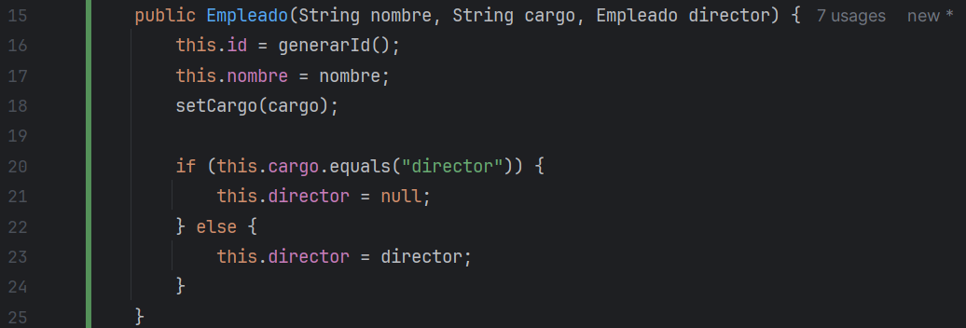
En la clase empleado le damos valores a cargo y si no es uno de eso se indica con valor por defecto null. Esto lo indicamos en el método setCargo
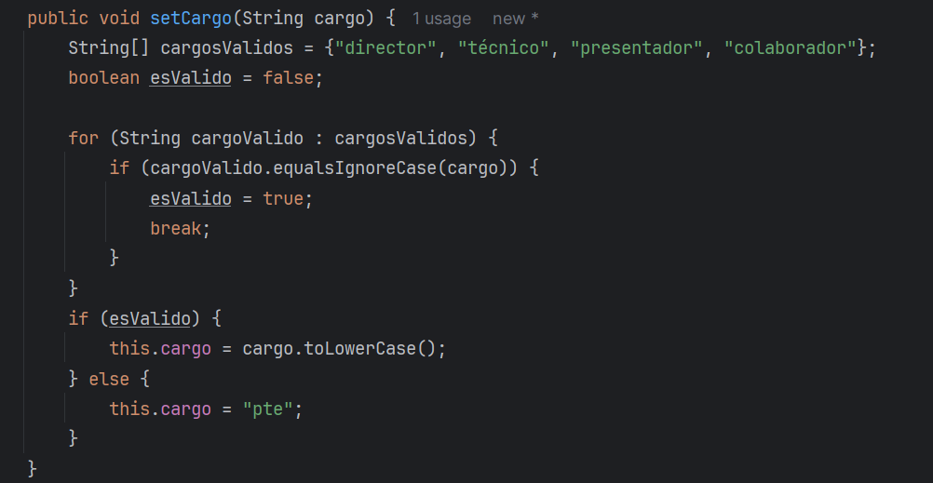
Sobre escribimos el método toString, para mostrar el nombre del director o si no hay.
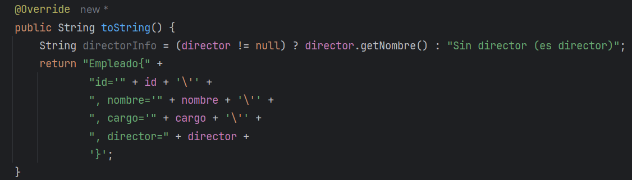

Comprobamos la lista de empleados, un empleado no puede ser director, y si no es ningún de los valores se guarda como pte
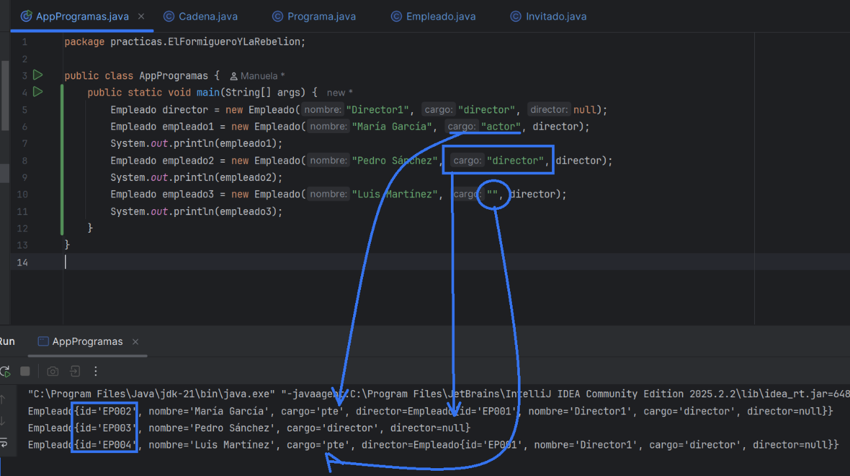

La clase invitado, la única condición es que tenla la fecha por defecto (LocalDate)
Se crean los atriburos, el constructor, los set, los get y toString. Comprobamos que se crea sin problema
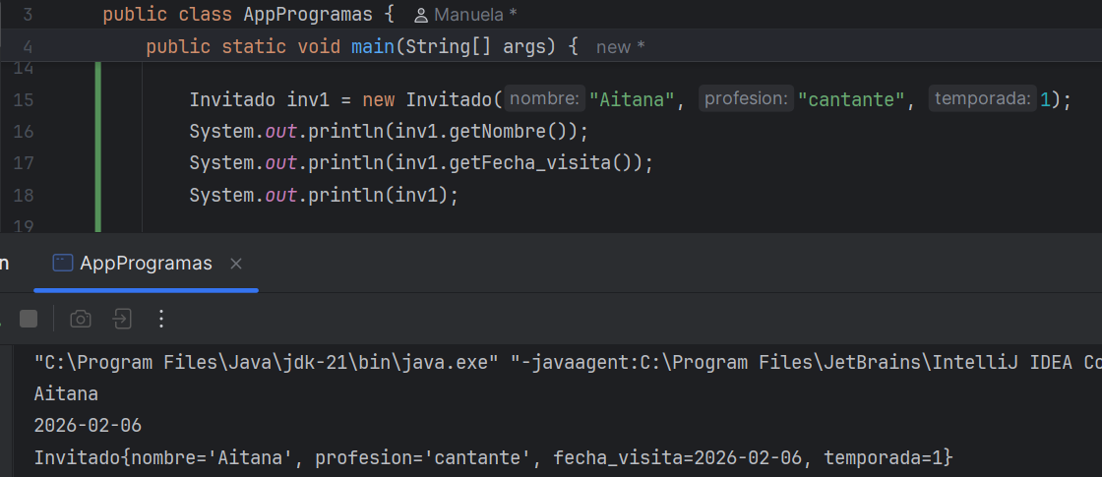

Continuamos con la clase Cadena, creamos atributos, el constructor, los set, los get y toString. Y creamos método para gestionar la lista de programas, añade un programa (.add) si no es diferente a null y si no esta en la lista. Y otro método para eliminar un programa de la lista.
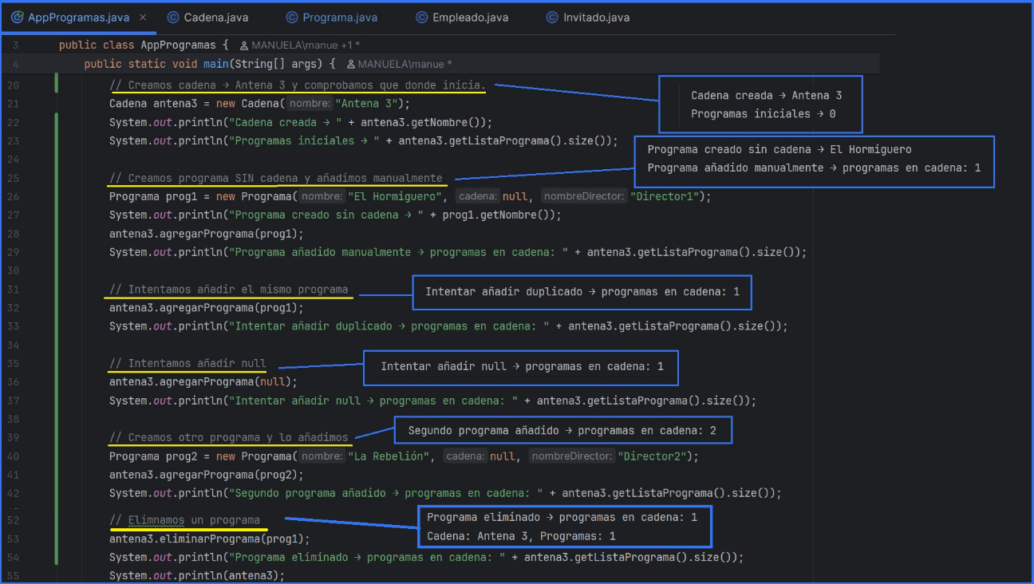
Se pide que se sobre escriba toString, para mostrar el nombre de la cadena, cuantos programas tiene y los nombres
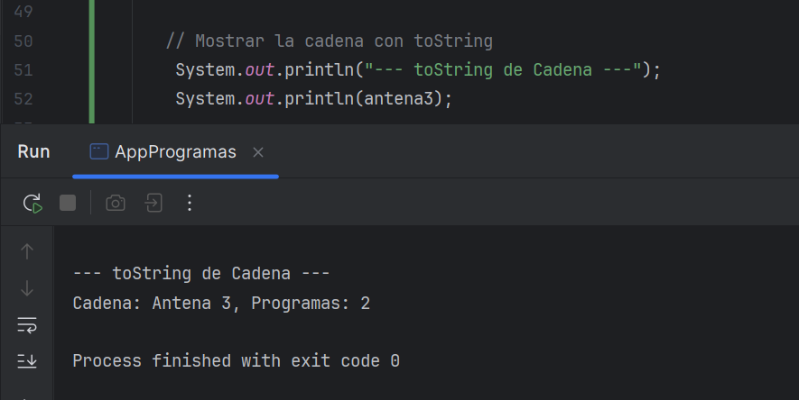
Continuamos con Clase Programa, ya teníamos los atributos y creamos el constructor con el contador por defecto 0 de la temporada y creamos las listas vacías, creamos un director y lo metemos en la lista. Y relacionamos la clase cadena y la de programa, creamos los set y los get.
Para cumplir con lo que se indica
“De forma que, si el día de mañana el programa "La rebelión" vuelve a su Cadena original, esta sigue manteniendo todas sus características y solamente necesitaremos modificar el valor del atributo cadena en la clase Programa y eliminar de la listaProgramas en la clase Cadena dicho programa."
Desde el método setCadena, generamos función if para eliminar la cadena anterior, asignamos la nueva cadena y otro if para añadir la nueva cadena.
----- faltan las pruebas por pantalla-
Para gestionar los empleados e invitados creamos 4 métodos para añadir y eliminar empleados e invitados.
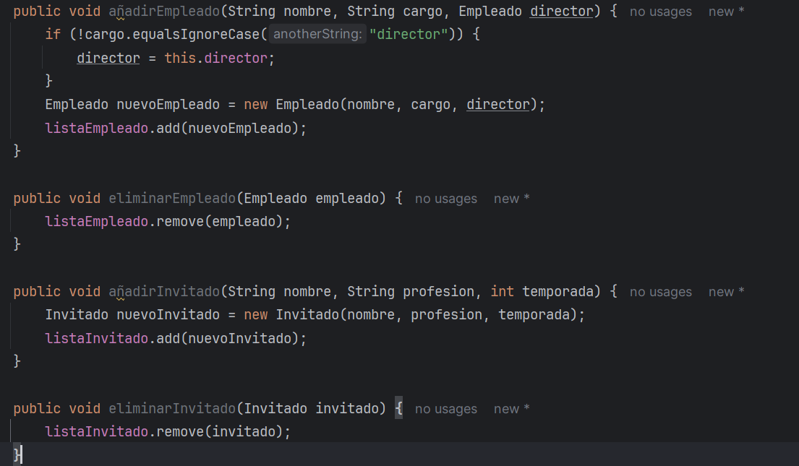
Usamos un if para que si el cargo no es director, use el director del programa
Y creamos el toString
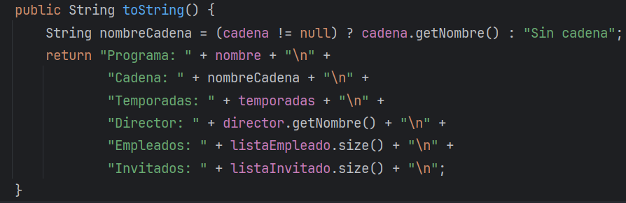
PASO 2: MÉTODOS EXTRAS...

